**TÍTULO EM PORTUGUÊS**

**ENGLISH TITLE**

**TÍTULO EN ESPAÑOL**

**Nome do Autor**

Doutorando em Educação

Instituição: Universade Federal do Paraná (UFPR)

Endereço: Estado, País - **Não-obrigatório**

E-mail: exemplo@ufpr.br

**Nome do Autor**

Doutorando em Educação

Instituição: Universade Federal do Paraná (UFPR)

Endereço: Estado, País - Não-obrigatório

E-mail: exemplo@ufpr.br

**RESUMO**

O texto deve ter entre 100 a 250 palavras, descrevendo o resumo do trabalho a ser publicado. RECOMENDA-SE seguir a coerência relacional: considerando (Justificativa/Problema). Objetiva-se (Objetivos). Para tanto, procede-se à (metodologia). Desse modo, observa-se que (Resultados), o que permite concluir que (Conclusão). (Guimarães, 2005).

**Palavras-chave:** Entre 3 e 5 palavras-chave, separadas por ponto. Por exemplo: Educação. Alfabetização. Indicadores sociais. Políticas públicas. Brasil*.*

**ABSTRACT**

The text must be between 100 and 250 words, describing the summary of the work to be published. IT IS RECOMMENDED to follow relational coherence: considering (Justification/Problem). It aims (Objectives). To this end, we proceed to (methodology). In this way, it is observed that (Results), which allows us to conclude that (Conclusion). (Guimarães, 2005).

**Keywords:** Between 3 and 5 keywords, separated by full stop. For example: Education. Literacy. Social indicators. Public policies. Brazil*.*

**Resumen**

El texto debe tener entre 100 y 250 palabras, describiendo el resumen del trabajo a publicar. SE RECOMIENDA seguir coherencia relacional: considerando (Justificación/Problema). Tiene como finalidad (Objetivos). Para ello se procede a (metodología). De esta manera se observa que (Resultados), lo que permite concluir que (Conclusión). (Guimarães, 2005).

**Palabras clave:** Entre 3 y 5 palabras clave, separadas por punto final. Por ejemplo: Educación. Alfabetización. Indicadores sociales. Políticas públicas. Brasil*.*

**1 INTRODUÇÃO**

Descrever a contextualização, questão de pesquisa e justificativa da pesquisa fonte Times New Roman 12, espaçamento entre linhas 1,5. No máximo são **8 autores**, caso o artigo tenha mais do que isso, deve entrar em contato com a revista para perguntar sobre a taxa extra de adição de mais um autor.

Com relação a quantidade de páginas, no máximo 20 páginas, já considerando as referências. Os trabalhos podem ser redigidos em Português, Inglês e Espanhol.

No final da introdução, os objetivos do trabalho devem ser claramente delineados, de forma específica e mensurável. Caso deseje, é possível criar um subitem exclusivo para o objetivo. Além disso, é fundamental que sejam formulados de maneira alcançável, garantindo que o leitor compreenda completamente o escopo do estudo e o que será abordado e avaliado.

**2 REFERENCIAL TEÓRICO**

O referencial teórico em um estudo compreende uma análise crítica e organizada da literatura pertinente ao tema, fornecendo uma contextualização teórica e definindo os conceitos-chave. Deve conter de maneira abrangente as teorias, modelos e pesquisas anteriores, identificando lacunas, contradições e consensos na literatura que são importantes para o foco do trabalho que está sendo desenvolvido.

2.1 título das figuras (quadros, tabelas, etc.)

O título da figura explica a o conteúdo da imagem de maneira concisa, mas discursiva. A fonte do título deve ser Times New Roman 10, com espaçamento 1,0, centralizado. Numerado com algarismos arábicos de forma sequencial dentro do texto como um todo, precedido pela palavra figura. Ex.: Figura 1, Figura 2, Figura 3, etc.

A fonte de citação deverá ser com espaçamento simples, abaixo da figura centralizada, fonte Times New Roman 10.

Por exemplo figura:

Figura 1. Local onde foram realizados os experimentos.

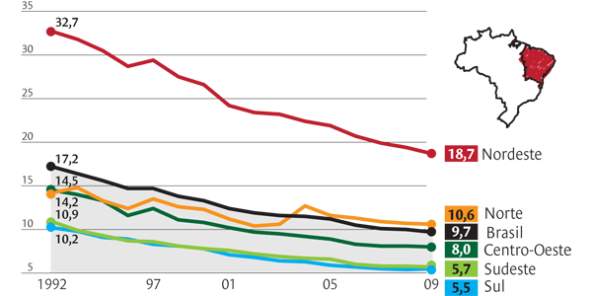

Fonte: Adaptado de Indicadores de Educação baixam IDH do Brasil | Nova Escola.

Tabela 1. informações do ranking de melhor educação no Brasil.

|  |  |  |  |
| --- | --- | --- | --- |
| No | Nome do Estado | IDEB 2021 | IDEB 2022 |
| 1 | Ceará | 6,3 | 5,2 |
| 2 | São Paulo | 6,0 | 5,0 |
| 3 | Paraná | 6,0 | 4,9 |
| 4 | Minas Gerais | 6,0 | 4,9 |
| 5 | Santa Catarina | 6,0 | 4,8 |
| 6 | Goiás | 5,9 | 4,8 |
| 7 | Distrito Federal | 5,8 | 4,7 |
| 8 | Espírito Santo | 5,8 | 4,7 |

Fonte: INEP, 2022.

Quadro 1. Taxa de aprovação em vestibulares por estado.

|  |  |
| --- | --- |
| RESULTADO | ESTADO |
| 68% de aprovação | São Paulo |
| 65% de aprovação | Minas Gerais |
| 63% de aprovação | Rio de Janeiro |
| 61% de aprovação | Paraná |
| 60% de aprovação | Rio Grande do Sul |
| 59% de aprovação | Distrito Federal |

Fonte: Adaptado de dados do INEP e de Comissões de Vestibulares (2022)..

Figuras censuradas (íntimas), manter as tarjas se o autor mandar assim. mas caso ele não tenha colocado nas partes íntimas, manter como ele mandou. Apenas cuidar com imagem do paciente.

Imagens tirada de pessoas tambem devem ter a tarjas no rosto considerado a proteção da identidade com o respeito à dignidade e à liberdade individual.

Figura 2. Professora na aula.

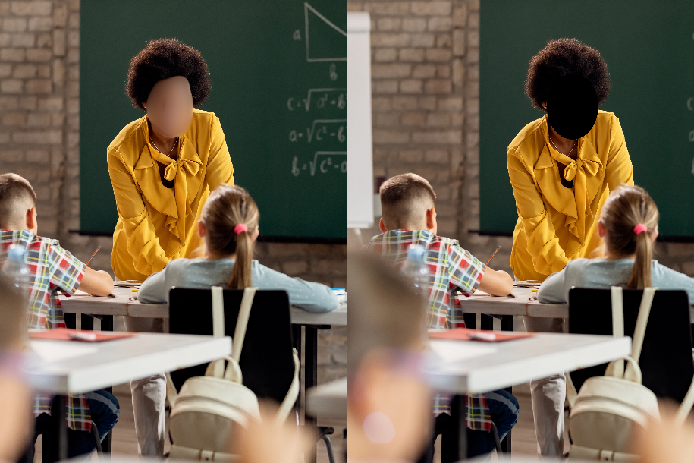

Fonte: Elaborada pelos próprios autores.

2.2 Subtítulo de Seções

Os títulos devem estar em caixa alta, em negrito, fonte Times New Roman, tamanho 12.

Os subtítulos devem estar em caixa alta, sem negrito, fonte Times New Roman, tamanho 12.

Seguindo o exemplo:

Tabela 2. Sequência de formação de títulos.

|  |  |
| --- | --- |
| Tipo | Formato |
| Título da seção primária | **1 INTRODUÇÃO** |
| Título da seção secundária | 1.1 Tipo de Pesquisa |
| Título da seção terciária | **1.1.1 Definição de conceitos** |
| Título da seção quaternária | 1.1.1.1 Opções de conceitos |
| Título da seção quinaria | ***1.1.1.1.1 Negrito e em itálico*** |
| Título da seção senária | *1.1.1.1.1.1 Sem negrito e itálico* |

Fonte: Brasilian Journal, 2024.

As citações dentro do corpo do trabalho devem seguir as normas da ABNT.

2.3 Citação no texto

O autor deve ser citado entre parênteses pelo sobrenome, separado por vírgula da data de publicação (Barbosa, 1980). Se o nome do autor estiver citado no texto, indica-se apenas a data entre parênteses: Morais (1995) assinala... Quando se tratar de citação direta (transcrição literal do texto original) especificar página(s), essa(s) deverá(ão) seguir a data, separada(s) por vírgula e precedida(s) de p. (Mumford, 1949, p.513). As citações de diversas obras de um mesmo autor, publicadas no mesmo ano, devem ser discriminadas por letra minúscula após a data, sem espacejamento (Peside, 1927a) (Peside, 1927b). Quando a obra tiver dois ou três autores, separa-se por ponto e vírgula (Oliveira; Leonardo, 1943) e, quando tiver mais de três autores, indica-se o primeiro seguido da expressão *et al.* (Gille *et al.,* 1960). Citações até 3 linhas devem vir entre aspas, seguidas do nome do autor, data e página. Com mais de três linhas, devem vir com recuo de 4 cm na margem esquerda, corpo menor (fonte10), espaço simples e sem aspas, também seguidas do nome do autor, data e página. As citações em língua estrangeira devem ser apresentadas na mesma língua do texto e na chamada de citação apresentar a indicação tradução nossa. Em nota de rodapé apresentar a citação em sua língua original. As expressões latinas (idem, ibdem, passim, loco citato, e sequentia) assim como a expressão confira (Cf.) não podem ser utilizadas em chamadas de citação no corpo do texto. As expressões *apud* e *et al.* podem ser utilizadas no corpo do texto e em itálico. Seguem abaixo alguns exemplos de citações:

**2.3.1 Citação direta, com mais de três linhas**

Recuo de 4 cm

Tamanho da fonte 10

Espaçamento simples

Deve-se deixar um espaço de 1,5 entre o restante do texto e a citação.

O alinhamento deve ser justificado.

**Por exemplo:**

Silva (2020, p. 87) destaca que,

[...] o Brasil avançou nas últimas décadas em termos de acesso à educação básica, entretanto, as desigualdades regionais e sociais permanecem significativas. Enquanto alguns estados apresentam indicadores próximos aos de países desenvolvidos, outros ainda enfrentam altos índices de evasão escolar e baixos desempenhos em avaliações nacionais.

**2.3.2 Citação direta, com menos de três linhas**

Segundo Prunes (2000, v. 2, p. 647-648) “a inconformidade dos demandantes, sustentado laudo pericial técnico [...]”.

**2.3.3 Citação indireta**

Quando se faz uma citação indireta, é preciso indicar, inicialmente, o **sobrenome do autor e depois a data de publicação da obra**. Não é obrigatória a indicação da página do trecho citado. Veja exemplos de citação indireta com apenas um autor a seguir:

**Por exemplo:**

Conforme Herculano (2021), para gerar tráfego orgânico é fundamental o uso de técnicas de otimização.

Conforme Herculano (2021, p. 409), o marketing de conteúdo consiste, entre outras coisas, em escrever textos com autoridade no assunto (**exemplo com indicação da página, que não é obrigatório**).

A visibilidade na internet é, muitas vezes, gerada pelo investimento em marketing digital (Herculano, 2021).

Além disso, deve-se seguir a formatação da Associação Brasileira de Normas Técnicas. Em relação à ABNT, a citação indireta se diferencia bastante da direta, pois deve ser escrita “normalmente”, ou seja, conforme o restante do corpo do texto. Veja a lista de normas:

Fonte Times New Roman;

Tamanho 12;

Espaçamento entre linhas de 1,5;

Inserção do sobrenome do autor e ano de publicação da obra entre parênteses.

Como foi possível visualizar acima, a **citação indireta deve ser escrita conforme o restante do corpo do texto**. A única diferença é somente a “adição” do sobrenome do autor e do ano de publicação da obra entre parênteses.

**2.3.4 Citação indireta dois autores**

Quando a citação é de vários autores diferentes, é preciso inserir os seus sobrenomes separados por “ponto e vírgula” e seguidos dos anos de publicação da obra. A ordem dos sobrenomes deve ser cronológica e crescente. Veja como deve ser feito:

**Por exemplo:**

De acordo com diversos autores (Herculano, 1996; Holanda, 2010), o marketing digital é importante para o crescimento…

O marketing digital auxilia o crescimento das empresas (Herculano, 1996; Holanda, 2010).

**2.3.5 Citação indireta de várias obras**

Quando a citação é do mesmo autor, mas de várias obras diferentes, os anos devem ser separados por vírgulas, como é mostrado abaixo.

**Por exemplo:**

O marketing digital pode melhorar a comunicação entre marca e público (Herculano, 1996, 2016, 2018).

Conforme Herculano (1996, 2016, 2018), o marketing digital é uma boa estratégia para divulgação de um novo produto.

**2.3.6 Citação indireta de mais de quatro autores na mesma obra**

Quando uma obra possui **mais de quatro autores**, recomenda-se usar a expressão “*et al.*” ou “*e col.*”, seguida do ano de publicação. Isso serve para não precisar escrever os sobrenomes de todos os escritos do trabalho.

**Por exemplo:**

De acordo com Herculano *et al.* (2018) A publicação nas mídias sociais é uma nova forma de tornar uma empresa mais visível no mercado.

A publicação nas mídias sociais envolve a inserção de artes no feed e nos stories (Herculano *et al*, 2018).

**2.3.7 Citação do autor com mais de uma obra publicada no mesmo ano**

Esse tipo de citação deve ser feita quando são citadas **obras publicadas em anos diferentes do mesmo autor.**

Usam-se letras minúsculas, em ordem alfabética a partir da letra a, logo após a data.

**Por exemplo:**

As mídias sociais tornam as empresas mais visíveis (Herculano, 1998a).

De acordo com Herculano (1998a, 1998b), as mídias sociais tornam as empresas mais visíveis.

**2.3.8 Método de citação numérica**

Esse é um método de citação indicado por números, como o nome já diz. Veja o exemplo logo abaixo, conforme a ABNT:

**Por exemplo:**

Conforme Herculano, o marketing digital é uma estratégia capaz de construir um público-alvo qualificado para a marca (2);

Conforme Herculano, as estratégias SEO podem ajudar no crescimento de uma marca².

**3 METODOLOGIA**

A metodologia de um artigo delineia os procedimentos empregados para conduzir a pesquisa, incluindo o tipo de estudo, a seleção da amostra, os métodos de coleta e análise de dados, considerações éticas e limitações do estudo. Sua descrição detalhada e transparente é essencial para garantir a replicabilidade e a confiabilidade dos resultados, além de proporcionar uma base sólida para a interpretação e a generalização dos achados.

3.1 Equação e FÓrmulas

Em meio a um texto, as fórmulas e equações devem ser representadas em linha. Deve-se usar um espaçamento maior, que comporte seus elementos (expoentes, índices e outros); Quando apresentadas fora do parágrafo, são alinhada a esquerda, se houver várias fórmulas ou equações deve-se identifica-las com algarismos arábicos sequenciais ao longo do texto e entre parênteses ( ) na extremidade direita da linha, quando divididas em mais de uma linha por falta de espaço as equações ou formulas devem ser interrompidas antes do sinal de igual “=” ou depois dos sinais de adição, subtração.

Exemplo de equação:

$d \left(AB\right)= \frac{dV }{dh}x 100$ (1)

Onde:

d(AB)= declividade expressa em porcentagem

dV= distância vertical (equidistância)

dH = distância horizontal

Exemplo de fórmulas:

$\left({\begin{matrix}1 \\ 5 \\ 2\end{matrix} \atop 0}\right)=\left(\begin{matrix}1 & 2 \\ 0 & 5\end{matrix}\right)$ (2)

3.2 Marcadores

Os Marcadores são divisões enumerativas referentes a um período do parágrafo. Observa-se a seguinte configuração:

a) o texto anterior ao primeiro marcador termina com dois pontos;

b) iniciam-se no recuo de parágrafo e são escritas com o entrelinhamento normal;

c) são enumeradas com letras minúsculas ordenadas alfabeticamente, seguidas de sinal de fechamento de parenteses. Se a quantidade de marcador exceder a quantidade de letras do alfabeto, use letras dobradas: aa), ab), ac), etc.;

d) o texto do marcador inicia-se com letra minúscula, exceto no caso de começar com nomes próprios, são encerradas com ponto e vírgula, exceto a última que é encerrada com ponto.

**Como no exemplo abaixo:**

a) os espaçamentos dos marcadores são de recuo à esquerda de 0,75 por deslocamento de 0,5;

b) os espaçamentos dos marcadores são de recuo à esquerda de 0,75 por deslocamento de 0,5;

c) os espaçamentos dos marcadores são de recuo à esquerda de 0,75 por deslocamento de 0,5.

**4 resultadoS e discuSSõES**

Os resultados e discussões de um artigo devem ser apresentados de maneira clara e organizada, com base nos dados coletados e nas análises realizadas durante o estudo. Inicialmente, os resultados devem ser apresentados de forma objetiva e concisa, utilizando tabelas, gráficos e estatísticas, se aplicável, para destacar as principais descobertas. Em seguida, na seção de discussão, os resultados são interpretados à luz da literatura existente, destacando semelhanças, diferenças e implicações para a teoria e prática.

Além disso, são discutidas as limitações do estudo e possíveis direções para pesquisas futuras. É fundamental que tanto os resultados quanto a discussão sejam fundamentados em evidências sólidas e que contribuam significativamente para o avanço do conhecimento sobre o tema abordado.

**5 conclusão**

A conclusão de um artigo deve sintetizar os principais achados do estudo de forma sucinta, destacando as contribuições significativas para o campo de pesquisa. Deve reiterar os objetivos do estudo e resumir as descobertas mais importantes, enfatizando sua relevância e implicação prática ou teórica.

**Agradecimentos**

Seção opcional, onde o autor pode agradecer às agências financiadoras, ou outro tipo de agradecimento aplicável.

**REFERÊNCIAS**

Aqui estão exemplos de referências, fonte e espaçamentos de acordo com as normas da ABNT. Lembre-se de que esses exemplos são simplificados, e você deve adaptá-los conforme as especificações da sua instituição e da norma ABNT mais recente. Com a formatação da fonte Times New Roman, Tamanho 12, Espaçamentos simples e alinhado a esquerda. As referências bibliográficas devem ser colocadas em ordem alfabética.

Livros com apenas um autor

SOBRENOME, Nome. **Título**: subtítulo (se houver). Edição (se houver). Local de publicação: Editora, ano de publicação da obra.

Exemplo:

SAVIANI, D. **História das ideias pedagógicas no Brasil**. 4. ed. Campinas: Autores Associados, 2019.

Livro com até três autores

SOBRENOME, Nome; SOBRENOME, Nome; SOBRENOME, Nome. **Título**: subtítulo (se houver). Edição (se houver). Local: Editora, ano de publicação.

Exemplo:

OLIVEIRA, R.; ARAÚJO, L.; SILVA, M. **Educação básica no Brasil: avanços e desafios**. São Paulo: Cortez, 2021.

Livro com mais de três autores

SOBRENOME, Nome *et al.* **Título**: subtítulo (se houver). Edição (se houver). Local: Editora, ano de publicação.

Exemplo:

CARVALHO, J. et al. **Políticas públicas de educação no Brasil contemporâneo**. Rio de Janeiro: Vozes, 2020..

Referência da Constituição Federal ou Estadual

LOCAL. Título (ano). **Descrição**. Local do órgão constituinte, ano de publicação.

Exemplo:

BRASIL. Constituição (1988). **Constituição da República Federativa do Brasil. Brasília**, DF: Senado Federal, 2022.

Artigo de periódico ou revista

SOBRENOME, Nome abreviado. Título do artigo. **Título da Revista**, Local de publicação, número do volume, páginas inicial-final, mês e ano.

Exemplo:

SOARES, J**. Indicadores educacionais e desigualdade social no Brasil**. Educação & Sociedade, Campinas, v. 42, n. 155, p. 1-20, 2021.

Artigo em um evento

SOBRENOME, Nome. Título do trabalho apresentado. *In*: **TÍTULO DO EVENTO**, nº do evento, ano de realização, local (cidade de realização). Título do documento (anais, resumos, etc). Local: Editora, ano de publicação. Páginas inicial-final.

Exemplo:

PEREIRA, A. Avaliação da qualidade da educação básica no Brasil. In: **CONGRESSO NACIONAL DE EDUCAÇÃO – EDUCERE**, 14., 2019, Curitiba. Anais. Curitiba: PUCPR, 2019. p. 2334-2345.

Referência de monografia, dissertação ou tese

SOBRENOME, Nome. **Título**: subtítulo (se houver). Ano de apresentação. Número de folhas ou volumes. Categoria (área de concentração) – Instituição, Local, ano da defesa.

Exemplo:

SILVA, M. F. **Políticas públicas para a educação básica no Brasil: avanços e desafios**. 2018. 210 f. Tese (Doutorado em Educação) – Faculdade de Educação – Universidade Federal de Minas Gerais, Belo Horizonte, 2018.

**ANEXOS**

**APÊNDICE**